한국노총이 정부가 추진하는 노동시간 유연화와 직무 · 성과급제를 노동개악 정책으로 규정해 저지하고, 불평등 해소를 위한 노동기본권 향상 투쟁에 전 조직적 역량을 투입하기로 했다.
전직 임원 금품수수 의혹과 건설 노동계 비리 문제로 드러난 조직 운영의 문제점을 개선하기 위해 범죄경력자의 피선거권을 제한하는 등의 내용을 규약에 추가했다. 22대 총선에서는 친노동 후보를 지지하고 반노동 후보를 심판하는 선거투쟁에 나선다는 기조도 재확인했다.
한국노총은 지난 28일 2024정기 대의원대회를 열고 대정부 투쟁 방향을 포함하는 사업계획과 조직혁신(안)을 담은 규약 개정안 등을 심의 · 의결했다.
규약 개정안에는 임원선거 관리와 회원조합의 민주적 운영을 강화하기 위한 14개 혁신 방안을 담았다. 범죄 경력자는 무조건 피선거권을 제한한다는 취지다. 이 같은 피선권 제한은 연맹 · 지역본부 조합 간부 모두에게 적용한다.

한국노총은 올해 “노동시장 불평등 해소와 사회공공성 강화”를 기치 삼아 사회적 대화와 조직투쟁을 병행하기로 사업 방향을 정했다.
고용안정과 노동권사각지대 해소, 취약계층 노동자 보호를 목표로 △주 4일 근무제 도입 및 장시간 노동 근절 △정년연장 △최저임금 인상 및 제도 개악 저지 △임금 불평등 구조 개선 △산업안전보건 예방 및 보상 강화 등 정책과제를 추진한다. 플랫폼 · 특수고용직을 대상으로 조직화 사업을 집중하고, 공무원 · 교사 30만명을 노조로 포섭한다는 계획이다.
또 다음달 중순 임시 대의원대회를 열고 총선 정치방침을 정한다. 김동명 위원장은 탄압에 맞서 투쟁하는 것은 노동자로서 당연히 해야 할 책무라며 총선 정치방침 논의에서도 이해관계가 충돌하고 갈등, 내부적 토론이 있을 테지만 노동자의 삶을 조금이라도 지키고 개선하는 것을 원칙으로 삼겠다고 했다.
대의원대회 참가자들은 결의문을 내고 “정부는 노동계를 비리집단, 혐오세력으로 낙인찍고 자주적인 노조를 회계공시와 국가보조금 삭감으로 회유 · 겁박하는 행위도 서슴지 않고 있다.”라며 “한국노총은 다시, 현장 조합원의 힘을 모아 반 노동정책을 심판하고 노동 중심성을 되찾기 위한 대장정에 돌입한다”고 선언했다.
한국노총 2024년 정기 대의원대회
노동시장 개악 분쇄 및 불평등 해소와 사회 공공성 위해 투쟁•협상 병행키로
[제15 – 23호]
2024년 2월 29일(목)

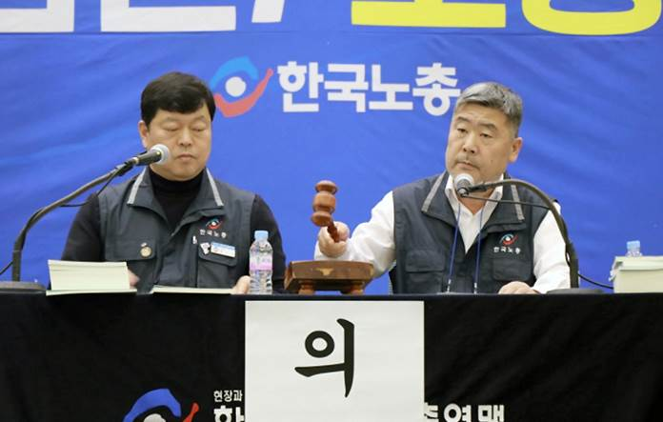
노동자에 불이익한 사회적 대화 합의 없을 것

